O atípico ano de 2020, marcado pela pandemia, impactou, significativamente, as ações de obras e instalações da Universidade Federal Rural de Pernambuco (UFRPE) em função da paralisação das obras e da suspensão das atividades institucionais por tempo indeterminado a partir do dia 27 de março de 2020. Porém, apesar de um grande número de projetos/obras com o status de planejamento, conforme tabela abaixo, o Núcleo de Engenharia, Arquitetura e Meio Ambiente (Nemam), em ação conjunta com outros setores institucionais, conseguiu dar andamento a vários projetos de obras, destacando-se a entrega das instalações da Unidade Acadêmica de Belo Jardim. Para o ano de 2021, arrefecendo a situação atual em que vivemos, vários projetos que se encontram em planejamento, poderão ser realizados de forma mais célere.
UNIVERSIDADE FEDERAL RURAL DE PERNAMBUCO
NÚCLEO DE ENGENHARIA, ARQUITETURA E MEIO AMBIENTE - NEMAM
PRESTAÇÃO DE CONTAS 2020
OBRAS EM PLANEJAMENTO
Nome da Obra | Campus Dois Irmãos | Recife/PE
DEPARTAMENTO DE EDUCAÇÃO FÍSICA (DEFIS), SALA DA COMISSÃO PERMANTE DE ACOMPANHAMENTO DE ACÚMULO DE CARGOS (COPAAC), DEPARTAMENTO DE PESCA (DEPAQ), BLOCO “A” DO DEPARTAMENTO DE EDUCAÇÃO E APOIO DIDÁTICO.
OBRAS DE PAVIMENTAÇÃO, DRENAGEM PLUVIAL NO BLOCO 1 E ACESSIBILIDADE.
CONSTRUÇÃO DO BIOTÉRIO INSTITUCIONAL.
CONSTRUÇÃO DO PRÉDIO DO DEPARTAMENTO DE INFORMÁTICA (DEINFO).
CONSTRUÇÃO DO BLOCO 2 DE SALAS DE AULA DO DEPARTAMENTO DE EDUCAÇÃO.
CONSTRUÇÃO DO PRÉDIO DE PROFESSORES DO DEPARTAMENTO DE EDUCAÇÃO.
REFORMA E AMPLIAÇÃO DO DEPARTAMENTO DE ENGENHARIA AGRÍCOLA (DEAGRI)
EXECUÇÃO DE AÇÕES DE ACESSIBILIDADE NO DEPARTAMENTO DE AGRONOMIA (DEPA) E DEPARTAMENTO DE CIÊNCIA FLORESTAL (DCFL)
ADEQUAÇÃO DOS EDIFÍCIOS DA BIBLIOTECA CENTRAL, REITORIA E DEPARTAMENTO DE INFORMÁTICA.
CONSTRUÇÃO DO BLOCO 1 DE SALAS DE AULA.
Nome da Obra | Campus Garanhuns | Garanhuns/PE
ADEQUAÇÃO DO MEMORIAL DA CLÍNICA DE BOVINOS (2ª ETAPA).
Nome da Obra | Campus Serra Talhada | Serra Talhada/PE
AMPLIAÇÃO DO BLOCO 3 DE SALAS DE AULA.
UNIVERSIDADE FEDERAL RURAL DE PERNAMBUCO
NÚCLEO DE ENGENHARIA, ARQUITETURA E MEIO AMBIENTE - NEMAM
PRESTAÇÃO DE CONTAS 2020
OBRAS EM EXECUÇÃO
Nome da Obra | Campus Dois Irmãos | Recife/PE
COBERTA/FACHADA/DIVISÓRIAS CENTRO DE APOIO À PESQUISA (CENAPESQ) E CALÇADAS ZONAS 1 E 3.
CONTRATAÇÃO DE SERVIÇOS DE MANUTENÇÃO PREVENTIVA E CORRETIVA, E ADEQUAÇÕES FÍSICAS NO PRÉDIO CENTRAL (REITORIA), SALA DE RECURSOS (BIBLIOTECA CENTRAL), CENAPESQ (CENTRO DE APOIO À PESQUISA), CEGOE (CENTRO DE ENSINO DE GRADUAÇÃO OBRA-ESCOLA), PRÉDIO DE SALAS DE AULA DO DEPARTAMENTO DE ZOOTECNIA E NO CEAGRI I (CENTRO DE ENSINO DE CIÊNCIAS AGRÁRIAS).
REVITALIZAÇÃO DA COBERTA DA PRÓ-REITORIA DE EXTENSÃO E CULTURA (PROEXC).
ADEQUAÇÃO DO DEPARTAMENTO DE EDUCAÇÃO, LIGAÇÃO ELÉTRICA DA
CÂMARA DE CRESCIMENTO, INTERLIGAÇÃO DO PRÉDIO DE CAPRINOS AO
QUADRO DE MEDIÇÃO E INSTALAÇÃO DE FORROS E LUMINÁRIAS.
Nome da Obra | Campus Garanhuns | Garanhuns/PE
REFORMA DA CLÍNICA DE BOVINOS.
ADEQUAÇÃO DE BANHEIROS E CONSERVAÇÃO DE ESQUADRIAS.
CONSTRUÇÃO DO PRÉDIO DA BIBLIOTECA DA UNIDADE DE GARANHUNS.
CONTRUÇÃO DO PRÉDIO DE LABORATÓRIO AGRÍCOLA E ANIMAL.
Nome da Obra | Campus Serra Talhada | Serra Talhada/PE
ADEQUAÇÕES FÍSICAS DE ACESSIBILIDADE NA UNIDADE DE SERRA TALHADA.
CONSTRUÇÃO DO RESTAURANTE UNIVERSITÁRIO DE SERRA TALHADA.
INSTALAÇÃO DE PAINÉIS SOLARES.
UNIVERSIDADE FEDERAL RURAL DE PERNAMBUCO
NÚCLEO DE ENGENHARIA, ARQUITETURA E MEIO AMBIENTE - NEMAM
PRESTAÇÃO DE CONTAS 2020
OBRAS PARALISADAS
Nome da Obra | Campus Garanhuns | Garanhuns/PE
CONSTRUÇÃO DO RESTAURANTE UNIVERSITÁRIO DE GARANHUNS.
(Suspensão temporária da execução dos serviços).
Nome da Obra | Campus Serra Talhada | Serra Talhada/PE
CONCLUSÃO DOS BLOCOS 1 DE PROFESSORES E DE LABORATÓRIOS.
(Embargos)
Salientamos que estão sendo providenciadas soluções para que as obras paralisadas acima citadas sejam retomadas e finalizadas.

Por fim, o grande destaque de 2020, entre alguns projetos, foi a entrega da Unidade Acadêmica de Belo Jardim.
- Unidade Acadêmica de Belo Jardim
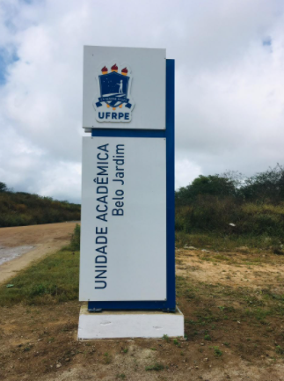
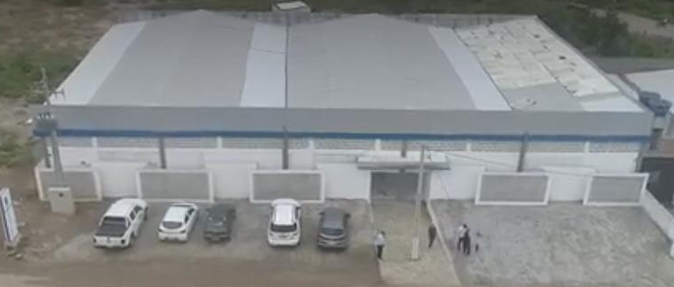

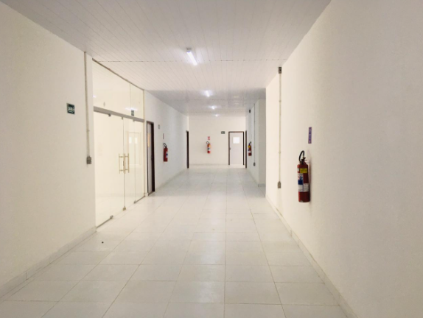

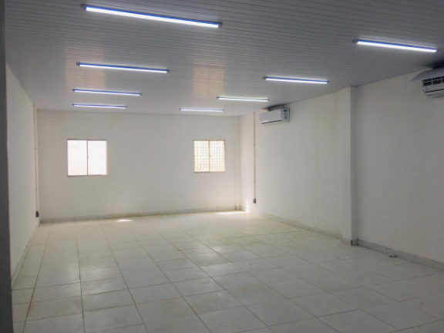

- Galpão de Hidráulica

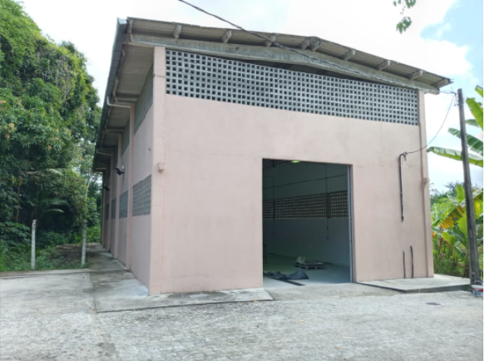

- Prédio do Núcleo de Biotecnologia (NUBIOTEC)
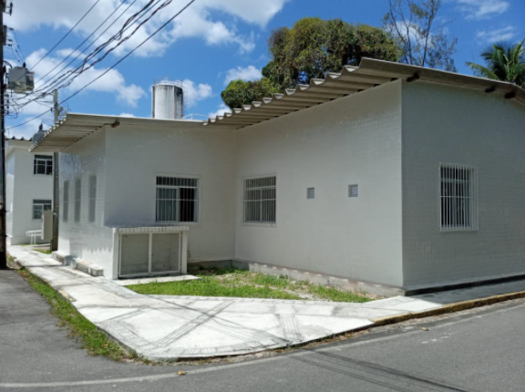

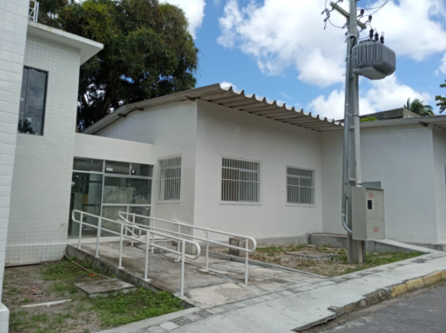

- Acessibilidade em áreas dos Departamentos de Educação e Economia (piso tátil, rampas e plataformas elevatórias)

